**跨境電子商務商展設計競賽 活動簡章**

1. 競賽主旨：近年來世界各國紛紛提出人才培育政策，以提升國家競爭力，台灣現行教育體系，大學教育從菁英教育轉變為普及教育，高等教育供過於求、量多質不精，且人才國際化程度不足。本**跨境電子商務商展設計競賽**的推動，結合產業的合作，培養學生創新商業服務能力，期能成為國際性技藝能競賽的一項特色，成為技藝能競賽之典範參考。本競賽發展的五大目標：
2. 激發學生創新經營思維。
3. 增進學生商展企劃與國貿職能能力。
4. 精進學生外語商務能力。
5. 促進學生接軌國際社會。
6. 培育優質人力促進就業。
7. 指導單位:教育部

主辨單位：僑光科技大學商學與管理學院、語言中心、金融教育中心、行銷與流通管理系、國際貿易系、應用英語系。

協辨單位：慶鏈集團。

1. 競賽日期：2017年6月23日(星期五)
2. 競賽地點：僑光科技大學圖資大樓
3. 參加對象及比賽方式：
4. 大專院校國際經貿會展相關科系大學生組隊參加。
5. 高中職組，不限科系皆可參加。

每隊最多12人。比賽將分為初選與複賽兩個階段，初選將以參展計畫書與英文簡報設計作為評分，則15隊參加複賽。

1. 競賽規則
2. 現場競賽順序：2017年6月2日(星期五)公佈順序於僑光科技大學商學與管理學院網頁。
3. 報到時間：2017年6月23日(星期五)上午9:00以後開放展場布置，參賽者於當日完成報到手續。
4. 請攜帶學生證或身分證明文件，以利報到時核對身分與得獎後領取禮券之證明。
5. 競賽主題與評分項目

競賽主體以跨境電子商務產品做為商展主題，由各隊自行決定商展產品。競賽評分項目及評分如下表2所示。

表2. 競賽評分項目及百分比

|  |  |  |
| --- | --- | --- |
| 競 賽 項 目 | | 評分百分比 |
| 1 | 參展計畫書(產品不限) | 10% |
| 2 | 展位裝飾設計 | 10% |
| 3 | 展位商品陳列 | 10% |
| 4 | 產品發表會之全英文簡報 | 15% |
| 5 | 創意行銷 | 15% |
| 6 | 展場商務溝通模擬之全英文 QA | 20% |
| 7 | 展場商務溝通模擬之國貿知識 QA | 20% |

1. 獎勵辦法
2. 第一名：禮券9,000元，每位成員、指導老師各獎狀乙紙。(1隊)
3. 第二名：禮券7,000元，每位成員、指導老師各獎狀乙紙。(1隊)
4. 第三名：禮券5,000元，每位成員、指導老師各獎狀乙紙。(1隊)
5. 優 勝：禮券1,800元，每位成員、指導老師各獎狀乙紙。(5隊)
6. 佳 作：每位成員、指導老師各獎狀乙紙。(5隊)
7. 報名方式
8. 填寫報名表：參賽者請至僑光科技大學商學與管理學院網頁下載
9. <http://bms.ocu.edu.tw/bin/home.php>。
10. 報名表收件截止日期：2017年5月25日(星期四)。請於2017年5月25日下午4點前將完整報名資料(須加蓋系科戳章)以電子掃描方式(含原稿電子檔)
11. 原稿電子檔：檔名：「學校+組長姓名+原稿」（核對易混淆數字及英文使用）
12. 系科戳章電子檔：檔名：「學校+組長姓名+系戳章」（核對系科戳章使用）

共計2份檔案，寄至[bms@ocu.edu.tw](mailto:bms@ocu.edu.tw)，主旨請註明：『跨境電子商務商展設計競賽-參賽學校』，三天內若未收到報名確認回覆e-mail，請來電確認。聯絡電話：04-27016855#8512

1. 注意事項
2. 比賽當日請注意服裝儀容。
3. 基於比賽公平原則，參賽隊伍不得抽換或更改繳交之報名相關資料，請在繳交報名相關資料前，仔細確認報名相關資料的正確性。
4. 對競賽有任何建議，或有感權益受損，敬請直接反應給主辦單位。
5. 聯絡方式

專案助理：蔡育純助理

電話：04-27016855#8512 E-mail：[bms@ocu.edu.tw](mailto:bms@ocu.edu.tw)

**圖資大樓競賽地點**

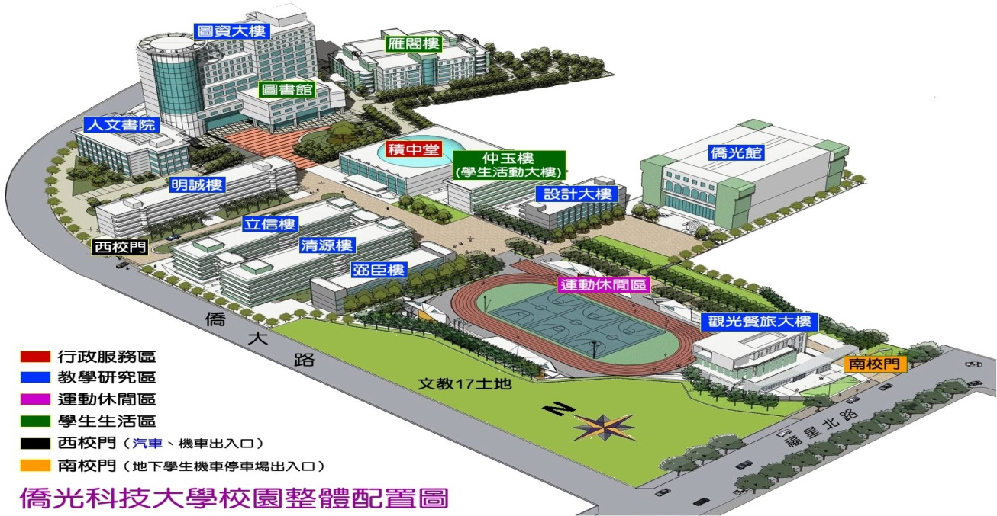

圖1. 僑光科技大學校園整體配置圖